Матрёшкины посиделки

на новый лад к 8 Марта
(русские посиделки для детского сада и начальной школы)

Авторы сценария:
Бебнева Инна Фёдоровна, учитель начальных классов МБОУ СОШ №1 с углублённым изучением английского языка г. Ковдора Мурманской области;
Каяндер Нина Анатольевна, музыкальный руководитель МБОУ СОШ №1 с углублённым изучением английского языка г. Ковдора Мурманской области.
Цель праздника - создать условия для:
- расширения представления воспитанников и учащихся о народных календарных праздниках;
- формирования любознательности;
- развития творческих способностей воспитанников и учащихся;
- реализации творческого потенциала воспитанников и учащихся;
- сплочения детского коллектива;
- формирования чувства прекрасного;
- развития и реализации самоуправления классного коллектива;
- развития умения работать в команде, взаимодействовать, находить решения в нестандартной ситуации.

Участники праздника: учащиеся 1 - 4 классов и воспитанники дошкольного отделения Филиала, педагоги, родители, работники отдела культуры н.п. Лейпи.
Оформление центральной стены зала на русский народный мотив

Ожидаемые результаты: приобретение ценности уважения к родителям; демонстрация своих переживаний, отношений к своим близким, опыт сопереживания другим; ознакомление с народными календарными праздниками, опыт участия в совместных праздниках.
Ход праздника
1вед.: Нам начинать досталась роль,
И коль пришли вы не на час,
Мы предлагаем посиделки
Вам провести вот здесь сейчас.
2 вед: Садитесь поудобнее.
Ах! Как же гости хороши!
Мне кажется, что эти посиделки
Для всех нас будут праздником души!
1 вед.: Да, бабушки и мамы –
Вы – гости дорогие.
Мы все вас крепко любим-
Вы – самые родные!
2 вед.: Отдых- это не безделки,
Время песен и страстей.
Начинаем посиделки
Для друзей и для гостей.
Дети в русских народных костюмах заходят в музыкальный зал и исполняют хоровод « Живи, наша Русь и душа!» После хоровода читают перекличку.
Перекличка:
- Мама – это небо!
- Мама – это свет!
- Мама – это счастье!
- Лучше мамы нет!
- Мама – это сказка!
- Мама – это смех!
- Мама – это ласка!
- Мама любит всех!
- Мама погрустит,
- Мама пожалеет.
- Мама и простит.
- Мама! Нет тебя дороже!
- Мама все на свете может.
- Мам сегодня поздравляем
- Мамам счастья мы желаем!
Все дети:
Мама! Я тебя люблю, песню я тебе дарю!
После переклички дети становятся в 2 шеренги: мальчики напротив девочек.
1 вед.: Где песня льётся, там легче живется.
2 вед.: Слушайте песни шуточные, целовальные, прибауточные!
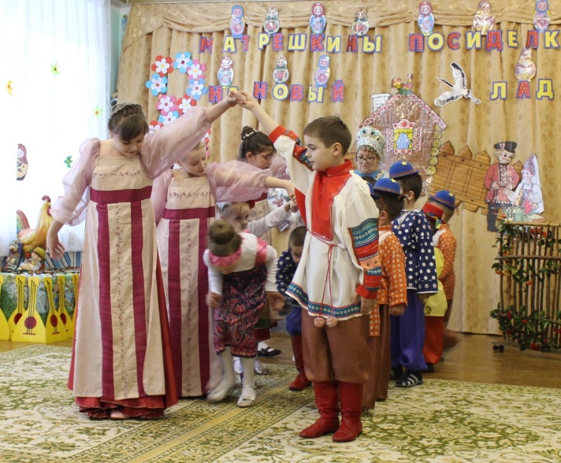
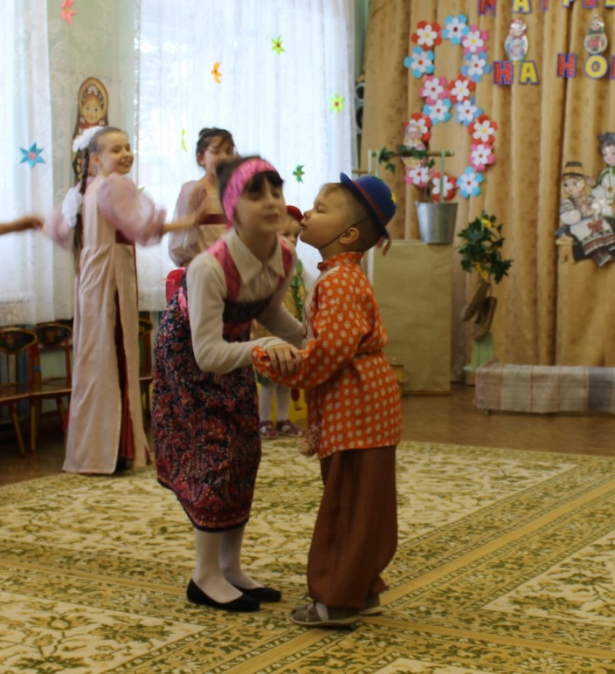
Исполняется песня « Прилетели птинушки», а затем проводится игра «Ручеек»

Игру сопровождает аудиозапись русской народной песни.

1 вед.: Мама, мамочка, матушка – как только не называли на Руси маму.
2вед.: А еще матушкой называли нашу русскую матрешку.
1вед.: Алый шелковый платочек,
Русский сарафан в цветочек,
Упирается рука в деревянные бока,
А внутри секреты есть: может 5, а может 6.
Разрумянилась немножко наша русская матрешка!
2 вед.: На наш праздник мы тоже пригласили матрешек. Встречайте!
Сценка «Маша и Даша» (исполняют родители-папы)
Маша: Здравствуйте, ребята, меня зовут Маша. Я пришла к вам в гости. Сюда не приходила моя подружка Даша? Она должна уже прийти. Пойду за ней.
(уходит)
Входит Даша.
Даша: Здравствуйте, ребята! Меня зовут Даша! Моя подружка Маша приходила сюда? (да) ну, я побегу за ней.
(уходит)
Входит Маша.
Маша: Искала, искала подружку свою, так и не нашла. Если она сюда придет, вы позовите меня погромче, я и прибегу.
(уходит)
Входит Даша.
Даша: Приходила Маша? (Да) давайте ее позовем.
(Дети зовут. Входит Маша. Подружки обнимаются и здороваются)
Вместе:
Мы веселые матрешки
Удивительный народ,
От большой до самой крошки
Вся семья в одну войдет.
После сценки заходят дети ясельной группы с платочками в руках и исполняют танец матрешек 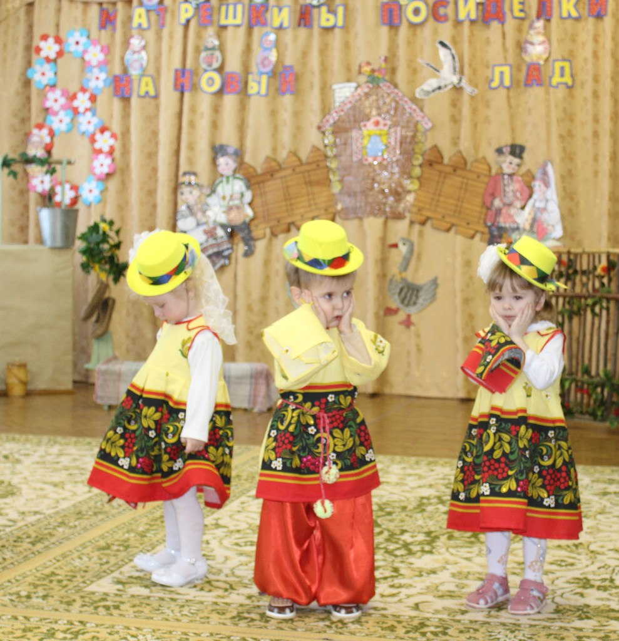
Вика Никитина: Много мам на свете,
Только знаю я:
Лучше всех на свете
Мамочка моя.
Исполняет песню «Самая лучшая»
Ребенок д/с: Нам на месте не сидится.
Любим мы повеселиться.
Для мамочек мы спляшем,
Пусть будет праздник краше.
Дети д/с исполняют танец «Мальчик с пальчик» («Снова эти ножки рядышком шагают») 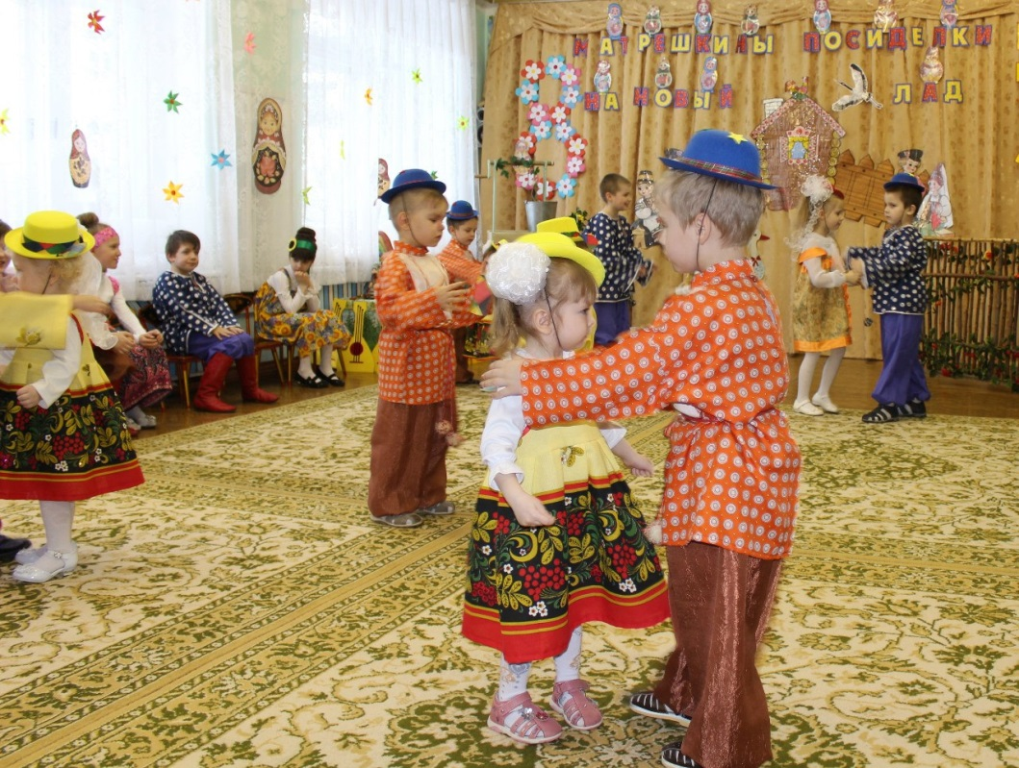
Школьники: А сейчас сюрприз особый:
Мы в честь праздника подарим,
Но не танец, и не песню,
Еще лучше, интересней!
Раньше мамочка, бывало,
Сказки на ночь нам читала.
Поменялись мы ролями
И расскажем сказку сами.
Сказка «Клубок»
1вед. На посиделках праздничных
Так весело у нас.
Мы игру веселую
Проведем сейчас.
2вед.: Вяжет бабушка-старушка шарфики, носочки,
Кто быстрее из ребят смотает ей клубочки.
Проводится игра «Намотай клубок»
Школьник:
Мама каждому из нас всех людей дороже,
Не найдешь на свете глаз ласковей и строже.
100 путей, дорог вокруг обойди по свету.
Мама - самый лучший друг,
Лучше мамы нету!
Исполняется песня «Самая лучшая мама Земли»
Ребенок д/с: Со мною бабушка моя, и значит главный в доме я!
Шкафы мне можно открывать,
Цветы кефиром поливать,
Играть подушкою в футбол,
И полотенцем чистить пол.
Могу я есть руками торт, нарочно хлопать дверью,
А с мамой это не пройдет – я уже проверил.
Даня Самойлов исполняет песню про маму и бабушку
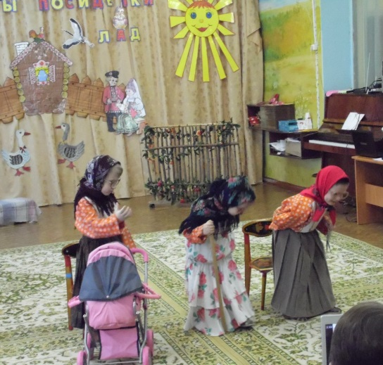
1вед.: А сейчас, бабушки, посмотрите на себя глазами детей.
Исполняется танец «Бабушки-старушки»
2вед.: И опять на посиделках встретились наши старые знакомые:
Лукерья Лукинична, Лукерья Лукьяновна и Лука Лукич. И, кажется, они что-то ищут.

Сценка «Потеря» (исполняют педагоги, родители и работники отдела культуры) (Приложение)
Ребенок: Куда же мы без бабушек,
Им опять поем.
Поздравляем, милые,
С Женским светлым днем!
Исполняется песня «Поцелую бабушку»
1 вед. Мы в поселочке своем, замечательно живем.
Наши окна друг на друга смотрят вечером и днем.
Исполняется песня «Деревенька» (Настя Т.)
2 вед.: Если б не было воды - не было бы кружек,
А какие посиделки без частушек.
Дети исполняют частушки:

1.Дорогие наши мамы,
Мы частушки вам споем,
Поздравляем вас сердечно
И привет огромный шлем.
2.Кто сказал, что я горланю,
Кто сказал, что я кричу –
Это я от милой мамы
В свою группу ухожу.
3. Закопченную кастрюлю
Даша чистила песком
2 часа под душем Дашу
Мыла бабушка потом.
4. Настя вымыла полы,
Илона помогала,
Только жалко мама снова
Все перемывала.
5. Мы надели босоножки
На высоких каблуках.
Ковыляем по дорожке
Палки лыжные в руках.
6. Мы шагаем, а под нами
Улица качается,
Как же мама ходит прямо
И не спотыкается.

Все вместе: Мы вам спели, как сумели
Мы ведь только дети.
Знаем точно, наши мамы-
Лучшие на свете.
1вед.: А сейчас, в хоровод,
Пусть веселье заберет.
Попоем, поохаем,
Ножками потопаем.
Исполняется хоровод «А у нас ноне белый день»
2вед.: Велика Россия наша,
И талантлив наш народ.
Об искусниках-умельцах
На весь мир молва идет.
1вед.: Ложкари играть начнут,
Ноги сами в пляс пойдут.
От зари и до зари
Веселятся ложкари.
Исполняется танец с ложками (Детский сад)
2вед.: Балалайка, балалайка,
Заиграй-ка поскорей.
Веселее заиграй-ка,
Чтоб порадовать гостей.
Исполняется танец с балалайками (Д/с и школа) 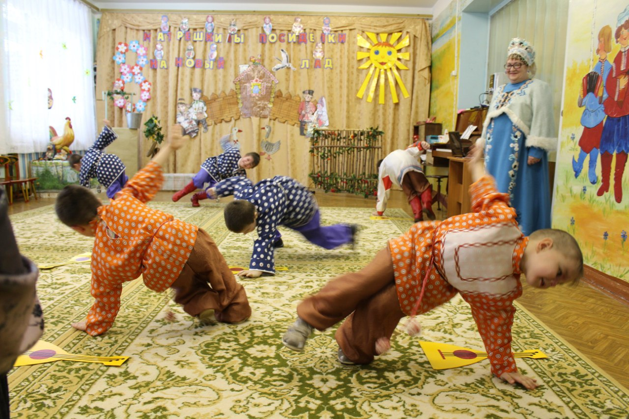
1вед.: Шли подружки по дорожке,
Было их немножечко:
Раз – матрешка, два- матрешка,
Все матрешки – крошечки.
Исполняется танец «Матрешки - крошки» Д/С
2вед.: Эй, народ! Подходи! Чудо чудное посмотри!
Пожаловали к нам гости заморские, привезли нам жемчуга,
Изумруды и шелка, расписные веера.
Исполняется китайский танец (школа, сад)
1вед.: Уехали гости: Дзинь, Сяо, Туй,
Китайскую грамоту ты расшифруй.
Загадки для взрослых «Угадай диагноз»
Ребенок: Любимые наши, мы вас поздравляем,
И счастья хотим пожелать.
А чтобы улыбка с лица не сходила,
Мы вас пригласим танцевать.
Исполняется танец с мамами «Мы по кругу идем…»
2вед. Мы приготовили мамам еще один сюрприз. Как известно, на Руси девушки гадали. За ворота башмачок, сняв с ноги, бросали.
1 вед.: Башмачок нам пригодится, его бросать не будем
А вот с предсказанием судьбы мы и выйдем к людям.
Мамам завязывают глаза, они достают карточки с предсказаниями.
- Пуговка – вы купите себе что-то красивое из одежды.
- Конфета – ожидает сладкая-пресладкая жизнь.
- Копейка – будете очень денежным человеком.
- Лавровый лист – большие успехи в работе.
- Нитка – дальняя дорога в дальние края.
- Улыбка – посмотрите в зеркало: улыбка вам очень идет.
- Бабочка – в этом году вам повезет, вы будете порхать на крыльях успеха по жизни.
- Сердце – вас будет согревать взаимная любовь.
- Соска – О! вас ожидает пополнение.
2 вед.: Мудрость русского народа живет в веках. Послушайте незамысловатую притчу о простой пуговице.
Притча о счастье и семье. Читает Вика Никитина (под музыкальное сопровождение)
Жил один человек, и жил он не очень хорошо, путано.
Решил взяться за ум, делать добрые дела, спасать душу. Делал их, делал, а особенного изменения в себе к лучшему не замечал. Как-то он шел по улице, видит — у одной старушки пуговица с пальто оборвалась и упала на землю. Увидел, и думает: «Да чего там! Пуговиц у нее еще хватит. Не поднимать же! Ерунда какая!» Но все-таки, кряхтя, поднял пуговицу, догнал старушку, отдал ей пуговицу и забыл об этом. Потом он умер. И видит весы: слева — его зло лежит, тянет вниз, а справа — ничего нет, пусто! И зло перетягивает. «Эх, — говорит себе человек, — и здесь не повезло!». Смотрит, Ангелы пуговицу кладут... И чаша с добрыми делами перевесила. «Неужели одна эта пуговица все мои злые дела перетянула? — удивился человек. — Сколько добрых дел я сделал, а их и не видно!». И услышал, как Ангел говорит ему: «Из-за того, что ты гордился своими добрыми делами, они и пропали! А вот именно этой пуговицы, о которой ты забыл, хватило, чтобы ты от гибели спасся!»
Добрые дела не в добрых делах живут, а в добром сердце.
Дети дарят своё сердце любимым мамам. 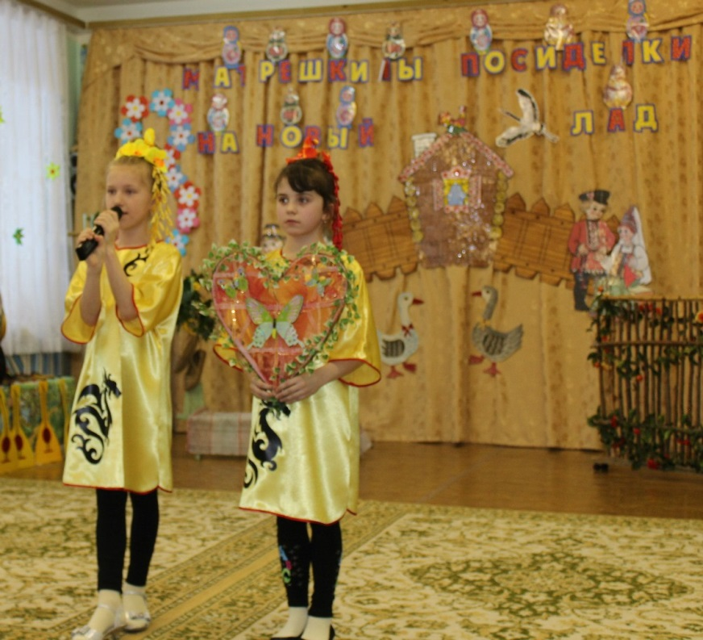
Завершение праздника: исполняется песня «Моя мама лучшая на свете»
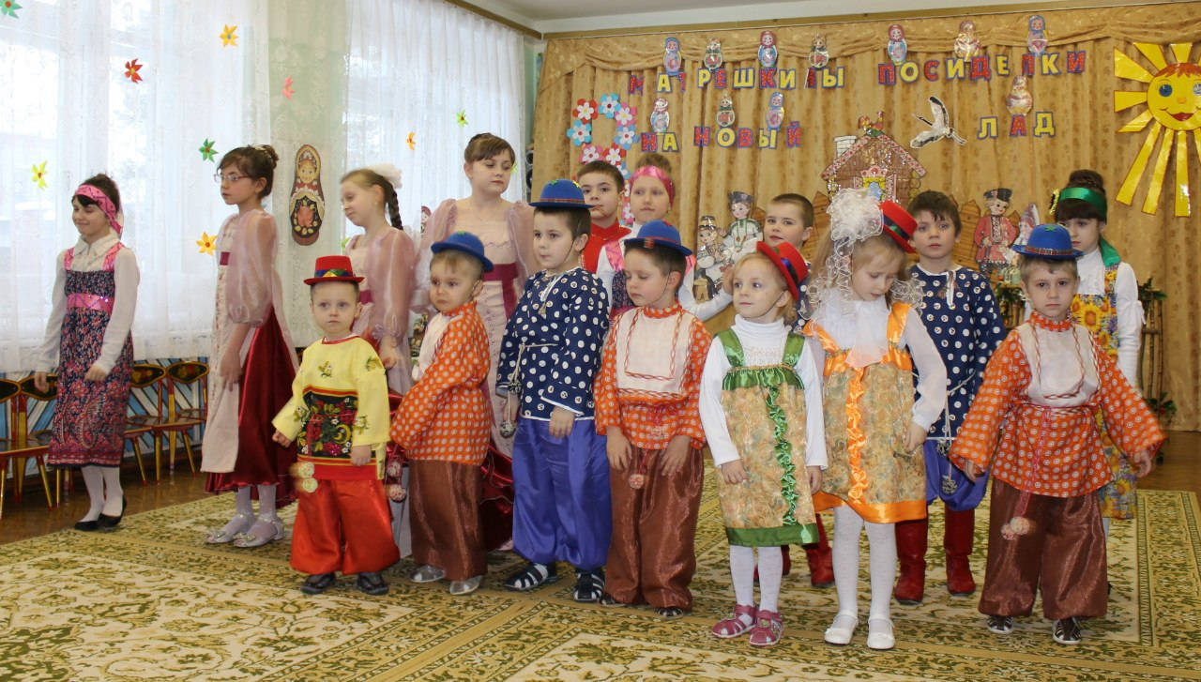
Приложение
Сценка «Потеря»
Лука Лукич (ищет что-то): И куда она подевалась?
Выходит Лукерья Лукинична: Здравствуйте, ребята! Здорово, Лукич!
Данил: Лукинична, ты ничего здесь не находила?
Лукинична: Нет, не находила. А ты опять что-то потерял? Не мешало бы поздороваться сначала.
Лукич: Ах, да-да… Здравствуй, Лукинична!
Лукинична: А с ребятами?
Лукич: Здравствуйте, ребята! Кстати, вы ничего здесь не находили? Такое красивое, блестящее…
Лукинична: Данил, неужели ты потерял кольцо?
Лукич: Да нет, что ты, какое кольцо? Острое такое, яркое…
Лукинична: Булавка что ли?
Лукич: Ах, если бы! Но то, что я потерял, было бесценным.
Лукинична: Неужели? Я тебе сочувствую.
Выходит Лукьяновна: Привет, ребята! Что такие хмурые?
Лукинична: Да вот, Данил что-то потерял.
Лукерья Лукьяновна: Я же тебе говорила, что всё нужно убирать на место, тогда и терять не будешь.
Лукинична: Слушай, что ты к нему привязалась? Человек и так расстроен. Лучше помоги.
(Все вместе начинают искать)
Лукьяновна: Что ищем-то?
Лукинична: Красивое, блестящее…
Лукьяновна: Кольцо что ли?
Лукинична: Острое такое, яркое…
Лукьяновна: Булавка?
Лукич: Как же она ускользнула? Я же только подумал, не забыть бы…
Лукьяновна: Да, перестань ты. Всякое бывает.
Лукич: Теперь я в долгу перед человечеством…
Лукьяновна:Ну это ты загнул! При чём тут…
Лукинична: Постой, ты что, произведение искусства потерял?
Лукьяновна: Наверное, блоху.
Лукинична: Какую ещё блоху?
Лукьяновна: Ту, которую Левша подковал.
Лукинична: Тогда нам микроскоп нужен или лупа…
Лукич: Да какой микроскоп, какая лупа? Она была настолько велика, просто нечеловеческих размеров.
Лукьяновна: А что же ты её тогда на полу ищешь?
Лукич: Но запнулся я здесь, на ровном месте!
Лукинична: Постойте, она – это кто?
Лукьяновна: Наверное, общественное достояние потерял.
Лукинична: Как ты мог? Потерял чужую вещь!
Лукич: Мою. Она ещё не успела стать общественным.
Лукьяновна: Пожадничал. Утаил от других!
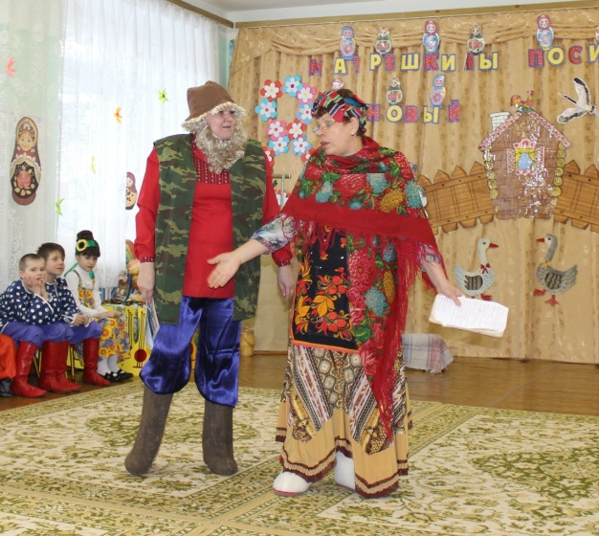
Лукич: Да ничего я не таил. Я только подумал, а она взяла и вылетела.
Лукинична: Что вылетело?
Лукич: Как что? Что мы битый час уже ищем…
Девочки: А что мы ищем?
Лукич: Да мысль же…
Девочки: Мысль?!

